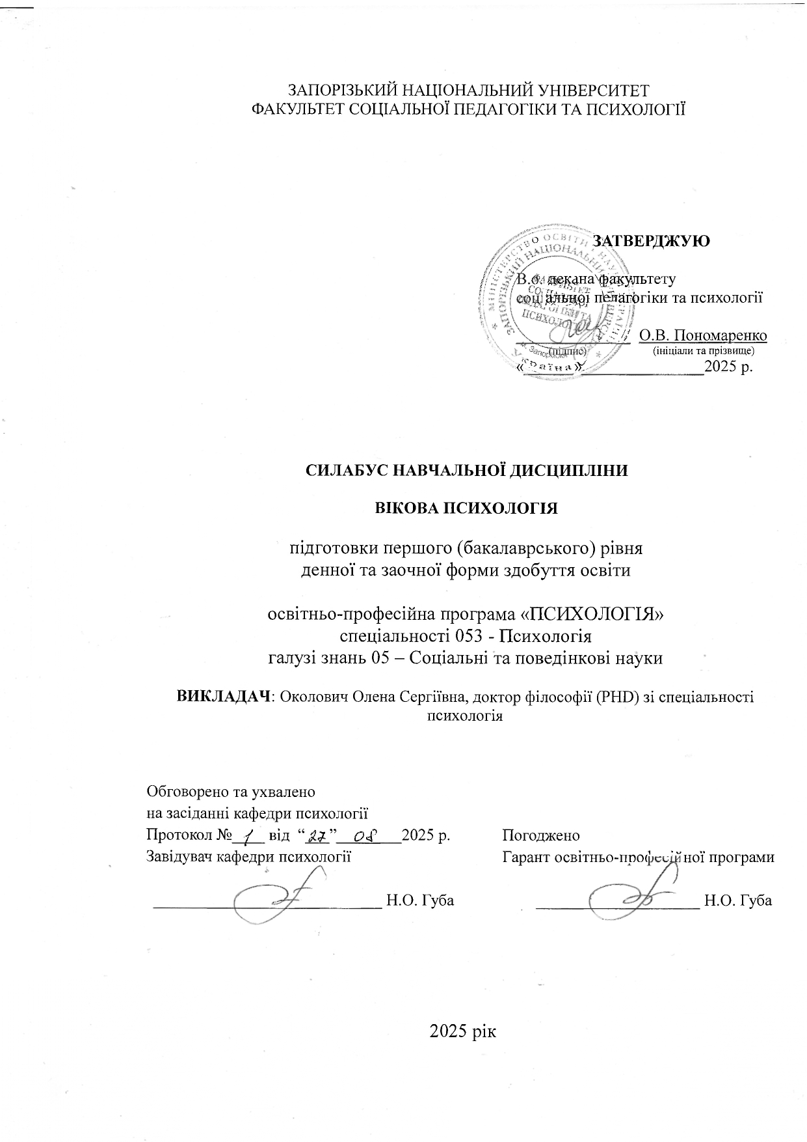

ЗАПОРІЗЬКИЙ НАЦІОНАЛЬНИЙ УНІВЕРСИТЕТ

СИЛАБУС НАВЧАЛЬНОЇ ДИСЦИПЛІНИ

ВІКОВА ПСИХОЛОГІЯ

Зв`язок з викладачем (викладачами):

E-mail: olenadnz144@gmail.com

Сезн ЗНУ повідомлення:

Телефон:097-599-73-80

Інші засоби зв’язку: 097-599-73-80

Кафедра: психології, м.Запоріжжя, вул.Гоголя, 118

1. Опис навчальної дисципліни
Метою вивчення навчальної дисципліни є формування у здобувачів системних знань про закономірності та особливості психічного розвитку людини на різних вікових етапах, а також розвиток практичних навичок психологічного аналізу вікових змін і проблем розвитку.

ПАСПОРТ НАВЧАЛЬНОЇ ДИСЦИПЛІНИ
Нормативні показники | денна форма здобуття освіти | заочна форма здобуття освіти
Статус дисципліни | вибіркова
Семестр | 4-й
Кількість кредитів ECTS | 4
Кількість годин | 120
Лекційні заняття | 16 год.
Практичні заняття | 14 год.
Самостійна робота | 86 год.
Консультації | 2
Вид підсумкового семестрового контролю: | Залік

Посилання на електронний курс у СЕЗН ЗНУ (платформа Moodle)

2. Методи досягнення запланованих компетентностей і результатів навчання
Компетентності / результати навчання | Методи навчання | Форми і методи оцінювання
ЗК1. Абстрактне мислення, аналіз, синтез | Проблемні лекції, дискусії, аналіз наукових текстів | Усне опитування, тести, письмові завдання
ЗК2. Застосування знань у практичних ситуаціях | Кейс-метод, аналіз життєвих ситуацій, рольові ігри | Аналіз кейсів, виконання практичних завдань, презентації
ЗК3. Здатність вчитися та оволодівати знаннями  ПРН2. Описувати закономірності розвитку | Самостійна робота з науково-методичною літературою, підготовка повідомлень | Конспекти, індивідуальні завдання
ЗК4. Використання ІКТ | Робота в Moodle, онлайн-тести, пошук інформації в електронних базах | Виконання тестів у системі, електронні презентації
ЗК5. Робота в команді | Групові дискусії, мозкові штурми, проєктна робота | Оцінювання групових завдань, участь у дискусіях
ЗК6. Міжособистісна взаємодія з урахуванням віку | Міні-тренінги, моделювання ситуацій, рольові ігри | Практичні завдання, ігрові вправи, оцінювання навичок взаємодії
ЗК7. Етика і доброчесність | Обговорення етичних кейсів, аналіз професійних стандартів | Перевірка завдань у системі антиплагіату, есе на теми етики
ФК1. Пояснювати особливості психічних явищ | Лекції з елементами діалогу, робота з презентаціям | Усні відповіді, письмові тести
ФК2. Методи дослідження вікових особливостей | Практичні заняття, навчальні дослідження | Звіти про виконання дослідження, захист робіт
ФК3. Аналіз вікових криз | Аналіз кейсів, обговорення життєвих ситуацій | Письмові завдання, дискусії, тестові завдання
ФК4. Діагностика і консультування | Рольові ігри, моделювання ситуацій, індивідуальні вправи | Практичні завдання, оцінювання демонстрації навичок
ФК5. Використання знань у професійних завданнях | Інтерактивні лекції, проектна діяльність | Усна презентація
ФК6. Інтеграція знань у міждисциплінарний контекст | Міждисциплінарні дискусії | Участь у семінарах, оцінювання виступів

Очікувані результати навчання:
ПРН1. Визначати об’єкт, предмет і методи вікової психології; пояснювати їх роль у системі психологічних наук.
ПРН2. Описувати закономірності психічного розвитку особистості від народження до похилого віку.
ПРН3. Аналізувати психічний розвиток на різних етапах онтогенезу та виділяти чинники, що його обумовлюють.
ПРН4. Застосовувати методи дослідження (спостереження, інтерв’ю, тести, аналіз кейсів) для оцінки вікових особливостей.
ПРН5. Виявляти та інтерпретувати психологічні кризи розвитку, пропонувати шляхи їх подолання.
ПРН6. Проводити елементарну психодіагностику і консультування з урахуванням віку клієнта.
ПРН7. Використовувати здобуті знання з вікової психології для професійної діяльності (освітньої, соціальної, організаційної).
ПРН8. Аргументовано висловлювати власну позицію щодо проблем вікового розвитку та захищати її у дискусії.
ПРН9. Виконувати індивідуальні й групові завдання з дотриманням норм академічної доброчесності.

3. Зміст навчальної дисципліни
- Вікова психологія як наука: предмет, об’єкт, завдання, методи дослідження.
- Проблема періодизації психічного розвитку. Біологічні та соціальні чинники.
- Психологія дитинства: новонародженість і вік немовля.
- Раннє дитинство: психічний розвиток, перша криза (3 роки). Дошкільний вік: особливості мислення, уяви, емоційної сфери.
- Молодший шкільний вік: навчальна діяльність і розвиток особистості.
- Підлітковий вік: особливості самосвідомості та спілкування. Юнацький вік: розвиток ціннісних орієнтацій та ідентичності.
- Дорослість: психологічні особливості ранньої, середньої та пізньої зрілості. Старіння: когнітивні та особистісні зміни, соціально-психологічні проблеми.
- Психологічні кризи розвитку та їх подолання. Практичне значення вікової психології у професійній діяльності.
4. Структура навчальної дисципліни
Тиждень | Тема | Лекції (год.) | Практичні (год.) | Самостійна робота (год.) | Консультування (год.) | Вид контролю
1 | Вікова психологія як наука: предмет, об’єкт, завдання, методи дослідження | 2 | 2 | 11 |  | Усне опитування
2 | Проблема періодизації психічного розвитку. Біологічні та соціальні чинники | 2 | 2 | 10 |  | Презентація  Аналіз наукових підходів
3 | Психологія дитинства: новонародженість і вік немовля | 2 | 2 | 11 |  | Аналіз кейсів
4 | Раннє дитинство: психічний розвиток, перша криза (3 роки). Дошкільний вік: особливості мислення, уяви, емоційної сфери | 2 | 2 | 11 |  | Обговорення
5 | Молодший шкільний вік: навчальна діяльність і розвиток особистості | 2 | 2 | 10 |  | Робота в групах
6 | Підлітковий вік: особливості самосвідомості та спілкування. Юнацький вік: розвиток ціннісних орієнтацій та ідентичності | 2 | 2 | 11 | 1 | Аналіз кейсів
7 | Дорослість: психологічні особливості ранньої, середньої та пізньої зрілості. Старіння: когнітивні та особистісні зміни, соціально-психологічні проблеми | 2 | 2 | 11 |  | Дискусія  Робота в групах
8 | Психологічні кризи розвитку та їх подолання. Практичне значення вікової психології у професійній діяльності. | 2 | - | 11 |  | Аналіз кейсів  Міні-тест
 | Підсумкове заняття |  |  |  |  | Залік
 |  | 16 | 14 | 86 | 2
Разом годин:
- Лекції – 16 годин
- Практичні – 14 годин
- Самостійна робота – 86 годин
- Консультування – 2 години
- Загальний обсяг – 120 год. (4 кредити ECTS)

5. Види і зміст контрольних заходів
Вид заняття / роботи | Вид контрольного заходу | Зміст контрольного заходу | Критерії оцінювання | Усього балів
Лекційні заняття | Усне опитування, міні-тести | Перевірка знань з основних понять, категорій та теорій вікової психології | Повнота і точність відповіді, вміння аргументувати | 10
Практичні заняття | Аналіз кейсів, дискусії, презентації | Виконання завдань на основі практичних ситуацій; обговорення вікових криз, розвиткових завдань | Активність, уміння працювати в групі, застосування теорій на практиці | 10
Групова робота | Рольові ігри, проєктні завдання | Колективне опрацювання тем (підлітковий вік, юність, дорослість) | Креативність, командна взаємодія, практична цінність результатів | 10
Індивідуальне завдання | Реферат, есе, аналітична робота | Самостійне опрацювання літератури з окремої теми | Самостійність, глибина аналізу, грамотність | 20
Самостійна робота | Конспектування, підготовка до занять | Виконання завдань з рекомендованої літератури; робота з джерелами | Повнота виконання, системність | 10
Підсумковий контроль | Залік | Теоретичні питання + практичні завдання | Повнота відповіді, вміння застосовувати знання, логічність викладу | 40

Разом: 100 балів (40 – поточний контроль, 20 – індивідуальні завдання, 40 – підсумковий контроль).

Рекомендована література
1. Виготський, Л. С. (2020). Психологія розвитку дитини. Київ: Либідь.
2. Максименко С.Д. (2020) Загальна психологія. – Київ.
3. Лінник, Н. (2025). Дослідження розвитку емоційної зрілості в осіб похилого віку. Молодий вчений, № 1 (132), ПСИХОЛОГІЧНІ НАУКИ.
4.Міщиха, Л. П., & Коропецька, О. М. (2022). Проблема старості у контексті сучасних психологічних підходів: теоретичний аналіз. Науковий вісник Ужгородського національного університету. Серія: Психологія, (1), 110-114.
5. О. Остополець, О. Прокоф’єва (уклад.). (2024). Психологія (модуль: Вікова психологія) — навчально-методичний посібник (Запоріжжя: МДПУ).
6. Пісоцький, В. П., & Горянська, А. М. (2023). Теоретичні питання вікової психології: навчальний посібник (2-ге вид., випр. і доп.). Ніжин: НДУ ім. М. Гоголя.
7. Поліщук, В. М. (2020). Віковий кризовий розвиток людини: від народження до дорослості (навч. посібник). Суми: «Університетська книга».
8. Сахно П.І., Теслик Н.М. (2024) Вікова психологія. Суми.
9. Сергєєнкова, О. П., Столярчук, О. А., Коханова, О. П., Пасєка, О. В. (2020). Вікова психологія: навчальний посібник. Київ: Центр учбової літератури.
10.Столярчук, О. А. (2022). Навчання та психоемоційний стан українських підлітків в умовах війни в Україні. Науковий вісник Ужгородського національного університету. Серія: Психологія, (1), 115-120.
11. Шаповаленко, І. В. (2020). Вікова психологія. Київ: Каравела.
12. Еріксон, Е. (2018). Дитинство і суспільство. Київ: Основи.
13.Cole, M., & Cole, S. R. (2019). The Development of Children. New York: Worth Publishers.
14. Feldman, R. S. (2021). Development Across the Life Span. Pearson.
15.Siegler, R., et al. (2020). How Children Develop. Macmillan
16. Papalia, D. E., & Martorell, G. (2021). Experience Human Development. New York: McGraw-Hill.
Політика курсу
- Відвідування занять є обов’язковим. Пропущені заняття відпрацьовуються за домовленістю з викладачем.
- Дотримання академічної доброчесності: заборонено плагіат і списування. Роботи перевіряються на відповідність вимогам.
- Результати неформальної/інформальної освіти можуть бути враховані у разі підтвердження документами.

Шкала оцінювання ЗНУ
За шкалою ECTS | За шкалою університету | За національною шкалою
A (90–100) | 5 | відмінно
B (85–89) | 4 | добре
C (75–84) | 4 | добре
D (70–74) | 3 | задовільно
E (60–69) | 3 | достатньо
FX (35–59) | 2 | незадовільно (з можливістю повторного складання)
F (1–34) | 2 | незадовільно (з обов’язковим повторним курсом)

ДОДАТКОВА ІНФОРМАЦІЯ ГРАФІК ОСВІТНЬОГО ПРОЦЕСУ НА 2024-2025 н.р. доступний за адресою: http://surl.li/afeagu .
НАВЧАННЯ ТА ЗАБЕЗПЕЧЕННЯ ЯКОСТІ ОСВІТИ. Перевірка набутих студентами знань, навичок та вмінь є невід’ємною складовою системи забезпечення якості освіти і проводиться відповідно до Положення про організацію та методику проведення поточного та підсумкового семестрового контролю навчання студентів ЗНУ: https://tinyurl.com/y9tve4lk.
ПОВТОРНЕ ВИВЧЕННЯ ДИСЦИПЛІН. Наявність академічної заборгованості до 6 навчальних дисциплін (у тому числі проходження практики чи виконання курсової роботи) за результатами однієї екзаменаційної сесії є підставою для надання студенту права на повторне вивчення зазначених навчальних дисциплін. Процедура повторного вивчення визначається Положенням про порядок повторного вивчення навчальних дисциплін та повторного навчання у ЗНУ: https://tinyurl.com/ y9pkmmp5.
ВИРІШЕННЯ КОНФЛІКТІВ. Порядок і процедури врегулювання конфліктів, пов’язаних із корупційними діями, зіткненням інтересів, різними формами дискримінації, сексуальними домаганнями, міжособистісними стосунками та іншими ситуаціями, що можуть виникнути під час навчання, регламентуються Положенням про порядок і процедури вирішення конфліктних ситуацій у ЗНУ: https://tinyurl.com/57wha734 . Конфліктні ситуації, що виникають у сфері стипендіального забезпечення здобувачів вищої освіти, вирішуються стипендіальними комісіями факультетів, коледжів та університету в межах їх повноважень, відповідно до: Положення про порядок призначення і виплати академічних стипендій у ЗНУ: https://tinyurl.com/yd6bq6p9 ; Положення про призначення та виплату соціальних стипендій у ЗНУ: https://tinyurl.com/y9r5dpwh . ПСИХОЛОГІЧНА ДОПОМОГА. Телефон довіри практичного психолога Марті Ірини Вадимівни (061) 228-15-84, (099) 253-78-73 (щоденно з 9 до 21).
УПОВНОВАЖЕНА ОСОБА З ПИТАНЬ ЗАПОБІГАННЯ ТА ВИЯВЛЕННЯ КОРУПЦІЇ Запорізького національного університету: Банах Віктор Аркадійович Електронна адреса: v_banakh@znu.edu.ua Гаряча лінія: тел. (061) 227-12-76, факс 227-12-88
РІВНІ МОЖЛИВОСТІ ТА ІНКЛЮЗИВНЕ ОСВІТНЄ СЕРЕДОВИЩЕ. Центральні входи усіх навчальних корпусів ЗНУ обладнані пандусами для забезпечення доступу осіб з інвалідністю та інших маломобільних груп населення. Допомога для здійснення входу у разі потреби надається черговими охоронцями навчальних корпусів. Спеціалізована допомога: (061) 228-75-11 (начальник охорони). Порядок супроводу (надання допомоги) осіб з інвалідністю та інших маломобільних груп населення у ЗНУ: https://tinyurl.com/ydhcsagx.
РЕСУРСИ ДЛЯ НАВЧАННЯ НАУКОВА БІБЛІОТЕКА: http://library.znu.edu.ua. Графік роботи абонементів: понеділок-п`ятниця з 08.00 до 16.00; вихідні дні: субота і неділя.
СИСТЕМА ЕЛЕКТРОННОГО ЗАБЕЗПЕЧЕННЯ НАВЧАННЯ ЗАПОРІЗЬКОГО НАЦІОНАЛЬНОГО УНІВЕРСИТЕТУ (СЕЗН ЗНУ): https://moodle.znu.edu.ua.
Посилання для відновлення паролю: https://moodle.znu.edu.ua/mod/page/view.php?id=133015. ЦЕНТР ІНТЕНСИВНОГО ВИВЧЕННЯ ІНОЗЕМНИХ МОВ: http://sites.znu.edu.ua/child-advance/

